Si allega parte del materiale didattico prodotto e/o utilizzato, durante lo svolgimento dell’UDA
“Il misterioso legame tra i fiumi e il π…dagli antichi racconti alla rivoluzione digitale!!”

LETTURE “GEOMETRICHE”:

Il misterioso legame tra i fiumi e il PiGreco…
La scuola spesso insegna la matematica in maniera nozionistica, non riuscendo quasi mai ad infondere negli studenti quella curiosità, a tratti infantile ma comunque pura, che ha caratterizzato gli stessi matematici dei secoli scorsi, in grado di far iniziare tutte le domande con la parola “perché” e di riempire le giornate di quel meraviglioso stupore che anima gli occhi dei bambini / ragazzi. Forse è per questo che la matematica, così come viene vista, risulta davvero difficile da digerire.
Oggi, però, voglio proporvi un viaggio nella matematica visto da due scrittori diversi: lo stesso argomento trattato da due persone culturalmente diverse ma che hanno in comune la stessa meravigliosa passione per il bello delle cose. Quindi, tenterò di spiegarvi come gli scienziati possano essere così vicini alla spiegazione finale senza però riuscire ancora a decifrarla definitivamente.
L’argomento è la relazione dei fiumi con il pi greco e il primo scrittore che vi racconterà di questa appassionante curiosità è Alessandro Baricco, in uno dei suoi più famosi libri “City“, che con il suo solito stile narrativo, accattivante e coinvolgente, vi parlerà di questa inscindibile unione tra fiumi e pi greco, tra natura e matematica, il tutto rapportato con l’essere umano…

[…] anche se mi sforzo, mi viene solo in mente quella storia dei fiumi, se proprio voglio trovare qualcosa che mi faccia digerire tutta questa faccenda, finisco per pensare ai fiumi, e al fatto che si son messi lì a studiarli perché giustamente non gli tornava ‘sta storia che un fiume, dovendo arrivare al mare, ci metta tutto quel tempo, cioè scelga, deliberatamente, di fare un sacco di curve, invece di puntare dritto allo scopo, devi ammettere che c’è qualcosa di assurdo, ed è esattamente quello che pensarono anche loro, c’è qualcosa di assurdo in tutte quelle curve, e così si son messi a studiare la faccenda e quello che hanno scoperto alla fine, c’è da non crederci, è che qualsiasi fiume, proprio qualsiasi fiume, prima di arrivare al mare fa esattamente una strada tre volte più lunga di quella che farebbe se andasse dritto, sbalorditivo se ci pensi, ci mette tre volte tanto quello che sarebbe necessario, e tutto a furia di curve, appunto, solo con questo stratagemma delle curve, e non questo fiume o quello, ma tutti i fiumi, come se fosse una cosa obbligatoria, una specie di regola uguale per tutti, che è una cosa da non credere, veramente, pazzesca, ma è quello che hanno scoperto con scientifica sicurezza a forza di studiare i fiumi, tutti i fiumi, hanno scoperto che non sono matti, è la loro natura di fiumi che li obbliga a quel girovagare continuo, e perfino esatto, tanto che tutti, e dico tutti, alla fine, navigano per una strada tre volte più lunga del necessario, anzi per essere esatti, tre volte virgola quattordici, giuro, il famoso pi greco, non ci volevo credere, in effetti, ma pare che sia proprio così, devi prendere la loro distanza dal mare, moltiplicarla per pi greco e hai la lunghezza della strada che effettivamente fanno, il che, ho pensato, è una gran figata, perché, ho pensato, c’è una regola per loro vuoi che non ci sia per noi, voglio dire, il meno che ti puoi aspettare è che anche per noi sia più o meno lo stesso, e che tutto questo sbandare da una parte e dall’altra, come se fossimo matti, o peggio smarriti, in realtà è il nostro modo di andare diritti, modo scientificamente esatto, e per così dire già preordinato, benché indubbiamente simile a una sequenza disordinata di errori, o ripensamenti, ma solo in apparenza perché in realtà è semplicemente il nostro modo di andare dove dobbiamo andare, il modo che è specificatamente nostro, la nostra natura, per così dire, cosa volevo dire?, quella storia dei fiumi, si, è una storia che se ci pensi è rassicurante, tanto che ho deciso di crederci […]
Da “City” di Alessandro Baricco, editore Rizzoli

Il secondo scrittore è Simon Singh, specializzato nella divulgazione scientifica, che, nel suo primo libro di successo “L’ultimo teorema di Fermat”, racconta di questo rapporto tra scienza e natura in maniera più o meno analitica e precisa. Non spiega il perché vi sia questo comune legame ma ci svela, con il suo stile semplice e romanzato che contraddistingue da sempre i suoi libri, lo studio di uno scienziato della Università di Cambridge, Hans Stolum, che, nel 1990, scoprì questa curiosa relazione…

“[…] Un particolare numero sembra determinare la lunghezza dei fiumi che formano meandri. Il prof Hans Stolum, uno scienziato della terra dell’università di Cambridge, ha calcolato il rapporto tra la lunghezza effettiva dei fiumi dalla sorgente alla foce e la loro lunghezza in linea d’aria. Anche se il rapporto varia tra un fiume e un altro, il valore medio è leggermente superiore a 3, cioè la lunghezza effettiva è circa 3 volte maggiore della distanza diretta in linea d’aria. In realtà il rapporto è circa 3,14 , che è il valore approssimato di pi greco ossia del rapporto tra la circonferenza e di diametro del cerchio.
Nel caso dei fiumi, pi greco è il risultato di una battaglia tra l’ordine e il caos. Einstein fu il primo a suggerire che i fiumi tendono a seguire un percorso sempre più tortuoso perché la corrente, essendo più veloce sulla parte esterna di una curva, produce un’erosione maggiore sulla sponda corrispondente, cosi che la curvatura in quel punto aumenta. Più accentuata è la curvatura, più forte è la corrente sulla sponda esterna e di conseguenza maggiore è l’erosione. […] L’equilibrio tra questi due fattori opposti conduce a un rapporto medio che vale pi greco tra l’effettiva distanza in linea retta tra la sorgente e la foce. Il rapporto di pi greco si trova più comunemente in quei fiumi che scorrono attraverso pianure che hanno un dislivello molto tenue, come i fiumi in Brasile o nella tundra siberiana. Pitagora comprese che i numeri erano celati in tutte le cose, dall’armonia musicale alle orbite dei pianeti.”
Da “L’ultimo teorema di Fermat” di S. Singh, editore Rizzoli

Spero che questo piccolo viaggio tra scienza, natura e numeri vi abbia appassionato…anche perché ora tenterò di spiegarvi l’apparente mistero che lega inscindibilmente i fiumi e il pi greco…

UNA POSSIBILE SPIEGAZIONE:
Come avrete notato, nessuno dei due scrittori ha spiegato ancora come mai sembra esserci questa relazione tra fiumi e pi greco. Io penso che la soluzione sia potenzialmente semplice, ma al contempo non così intuitiva come si può credere.
Un fiume nasce dalla sorgente (punto A)…alla foce (punto B).
In linea d’aria questo si traduce in una linea retta che va dal punto A al punto B.

Ovviamente, come noto, un fiume non compirà mai un tragitto in linea retta, bensì un percorso più o meno tortuoso (sinuosity) che potrà dipendere da diversi fattori, come le asperità del terreno, la sua pendenza e i vari ostacoli che si potranno incontrare lungo il tragitto.
Se disegniamo il percorso di un fiume qualsiasi confrontandolo con quello che avrebbe dovuto avere in teoria per percorrere la strada più corta (ovvero, compiendo un moto inerziale e unidimensionale, in linea retta), avremo un percorso che sa un po’ di moto caotico di tipo browniano.
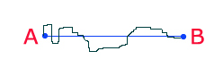

E ora, entra in ballo la teoria delle probabilità (in particolare il concetto che asserisce che la frequenza tende ad assumere valori prossimi alla probabilità teorica), poiché maggiore è la lunghezza del percorso, e quindi della linea retta AB, maggiori sono le probabilità che il percorso che percorrerà il fiume sia della stessa lunghezza nella parte superiore della linea (area viola) e nella parte inferiore (area verde).

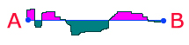

Inizialmente ho subito pensato, in uno slancio di semplicismo, che in un fiume idealmente infinito, se uniamo tutti i micro-percorsi delle due aree, avremmo avuto (almeno per come riuscivo ad immaginare) che le due parti si potevano trasformare in due semicerchi uguali che messi insieme, ovviamente, formavano un cerchio.

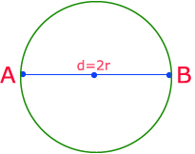

A questo punto, in nostro aiuto, interviene la geometrica euclidea che ci insegna che la circonferenza di un cerchio è pari a: C = 2πr
Dato che 2r altro non è che il diametro del cerchio e, nel nostro caso, la lunghezza della linea retta AB, 2r = AB
E’ evidente che, per fiumi idealmente infiniti, e in pratica molto lunghi, il rapporto tra circonferenza (lunghezza reale del fiume) e diametro (la linea retta ideale AB) sia proprio uguale a pi greco!
C / 2r = π = 3,14…

…e la storia non finisce qui!

FIGURA 1: lo spago usato in classe, in cortile e/o in palestra

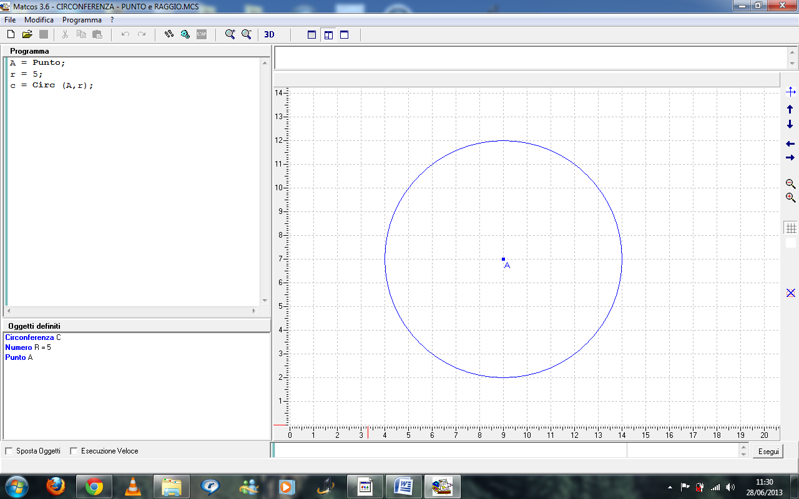
FIGURA 2: la circonferenza: A = Punto; r = 5; c = Circ (A,r);

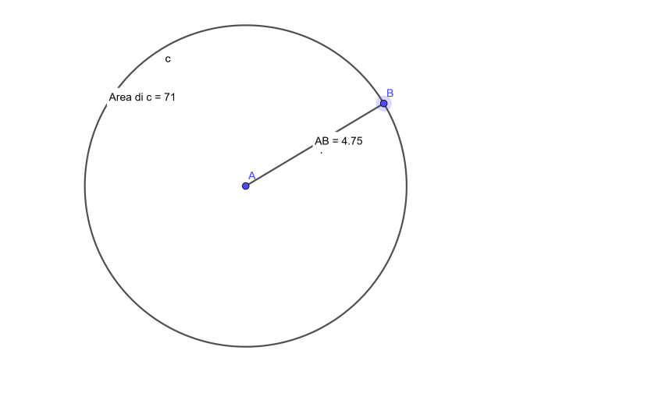
FIGURA 3: la circonferenza, il raggio e i primi cenni all’area del cerchio su GeoGebra; la costruzione è stata creata da un alunno al computer, seguendo le istruzioni operative fornite dall’insegnante

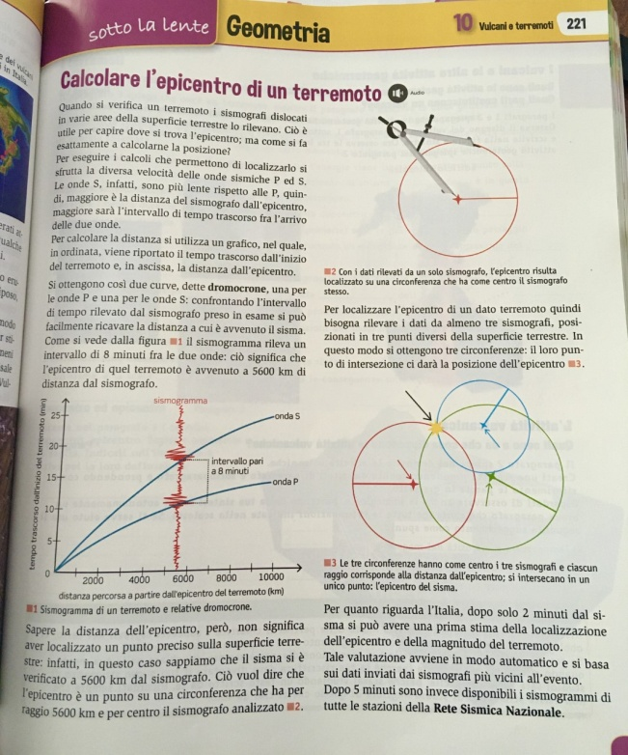
FIGURA 4, pag. 221: punto di partenza per la nostra attività di laboratorio interdisciplinare “Geometria e Scienza” - libro MOSAICO SCIENZE 3, Fabbri Editori

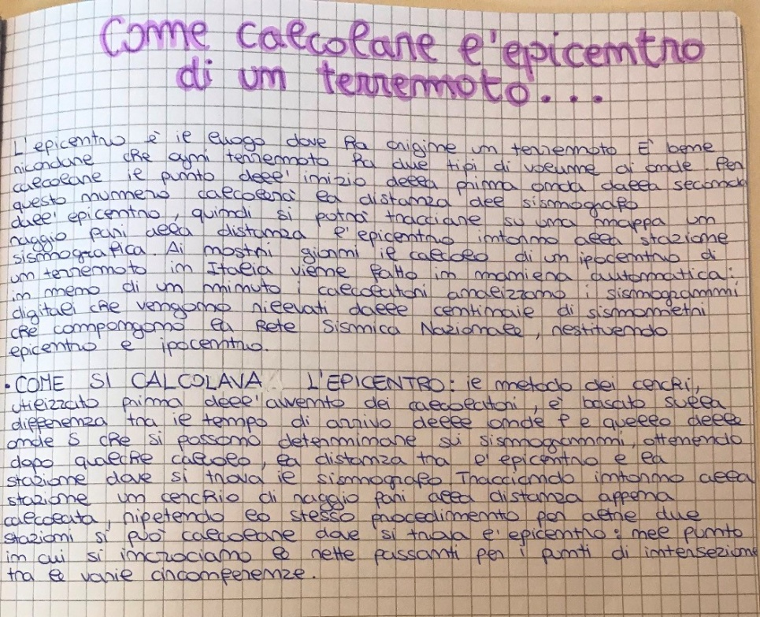
FIGURA 5: ricerca inerente al calcolo dell’epicentro di un terremoto, da parte di un’alunna della III E

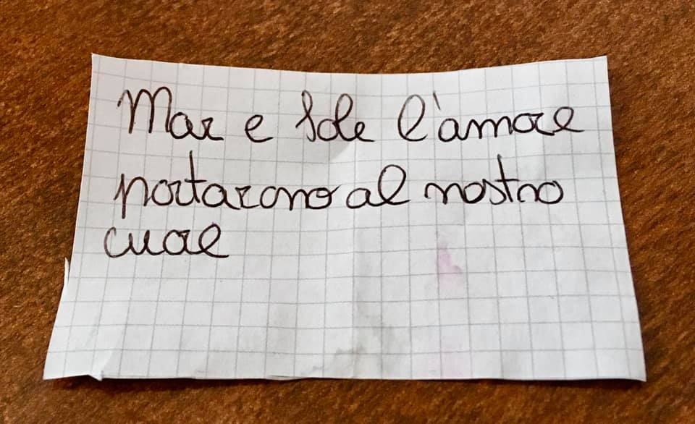
…le prime cifre-lettere del pi greco - 3.14159265
FIGURA 6: creazione di brani, frasi e/o racconti di senso compiuto, usando parole con un numero di lettere corrispondente alle cifre del pi greco così come compaiono; a tal proposito, esistono molte frasi o filastrocche in diverse lingue che permettono di ricordare a memoria un certo numero di cifre di π.
In foto, la frase di un’alunna della classe III E

Il docente
Giovanni Brogneri

